 | МИНИСТЕРСТВО НАУКИ И ВЫСШЕГО ОБРАЗОВАНИЯ РФ  ФЕДЕРАЛЬНОЕ ГОСУДАРСТВЕННОЕ БЮДЖЕТНОЕ ОБРАЗОВАТЕЛЬНОЕ УЧРЕЖДЕНИЕ ВЫСШЕГО ОБРАЗОВАНИЯ «ЛИПЕЦКИЙ ГОСУДАРСТВЕННЫЙ ТЕХНИЧЕСКИЙ УНИВЕРСИТЕТ»

Институт | компьютерных наук
Кафедра | автоматизированных систем управления

ЛАБОРАТОРНАЯ РАБОТА № 4

по дисциплине: «ДПО Интаро Софт»
на тему: «Создание и использование сценариев(скриптов) в Linux».

Студент | АС-23-1 |  |  |  | Кирнос Б. В.
 | группа |  | подпись, дата |  | фамилия, инициалы
Руководитель

к.т.н., доцент кафедры АСУ |  |  |  |  | Кургасов В.В.
ученая степень, ученое звание |  |  | подпись, дата |  | фамилия, инициалы

Липецк 2024

Оглавление
Цель работы 2
Задание 1 3
Код скрипта: 3
Задание 2 4
Код скрипта: 6
Задание 3 10
Код скрипта 1: 10
Код скрипта 2: 11
Код скрипта 3: 11
Код скрипта 4: 12
Код скрипта 5: 13
Код скрипта 6: 13
Код скрипта 7: 14
Вывод 15
Контрольные вопросы 16

Цель работы: получение практических навыков по написанию Bash- скриптов для ОС Linux.

Задание 1

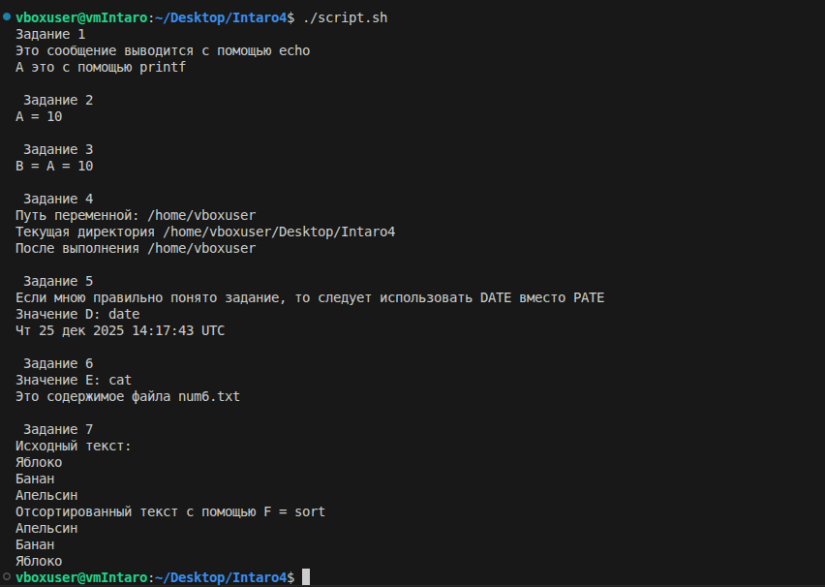

Рис.1 – Результат выполнения скрипта для задания 1

Код скрипта:

printf "Задание 1 \n"
echo "Это сообщение выводится c помощью echo";
printf "А это c помощью printf \n";

printf "\n Задание 2 \n";
A=10;
echo "A = $A"

printf "\n Задание 3 \n";
B=$A;
echo "B = A = $B";

printf "\n Задание 4 \n";
C=$HOME;
echo "Путь переменной: $C";
echo "Текущая директория $(pwd)";
cd "$C";
echo "После выполнения $(pwd)";

printf "\n Задание 5 \n";
D="date";
echo "Если мною правильно понято задание, то следует использовать DATE вместо PATE";
echo "Значение D: $D";
$D;

printf "\n Задание 6 \n";
echo "Это содержимое файла num6.txt" > num6.txt;
E="cat";
echo "Значение E: $E";
$E num6.txt;

printf "\n Задание 7 \n";
echo -e "Яблоко\nБанан\nАпельсин" > num7.txt;
echo "Исходный текст:";
cat num7.txt;
F="sort";
echo "Отсортированный текст с помощью F = $F";
$F num7.txt;

Задание 2

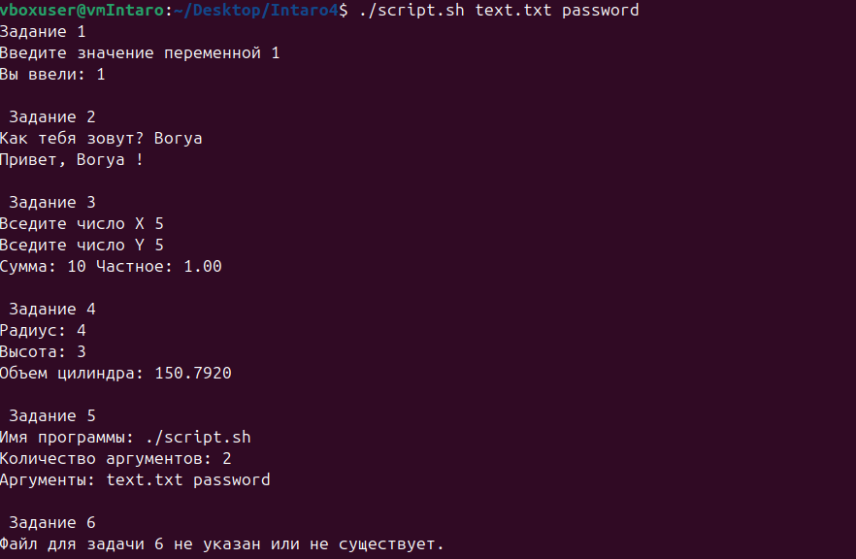
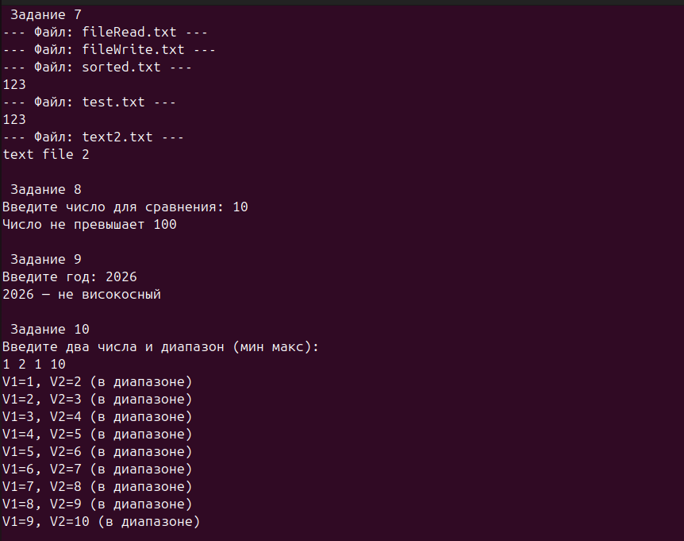
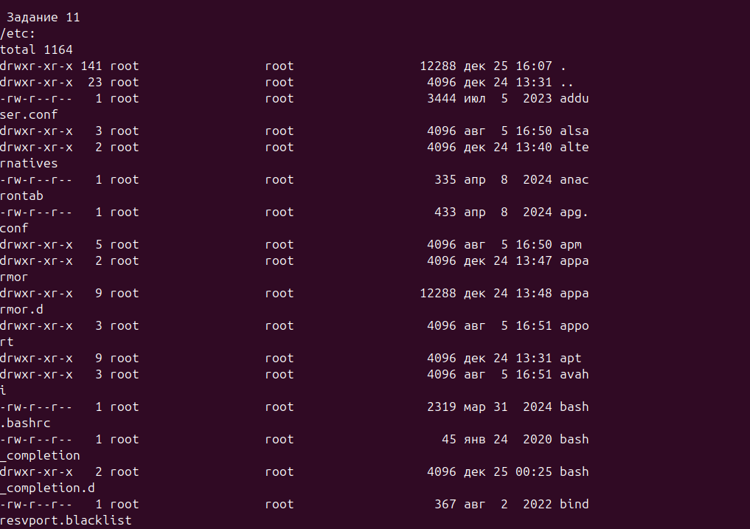

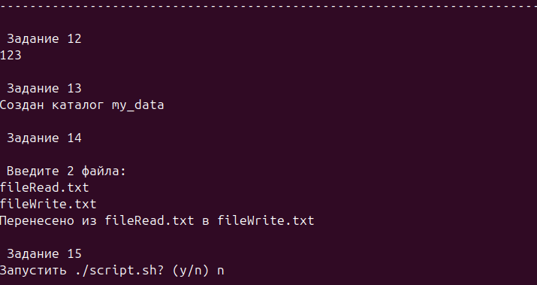
Рис.2 – Результат выполнения скрипта для задания 2

Код скрипта:

echo "Задание 1";
echo -n "Введите значение переменной ";
read NUM1_VAR;
echo "Вы ввели: $NUM1_VAR";

printf "\n Задание 2 \n";
echo -n "Как тебя зовут? ";
read USERNAME;
echo "Привет, $USERNAME !";

printf "\n Задание 3 \n";
echo -n "Вседите число X "; read X;
echo -n "Вседите число Y "; read Y;
SUMM_EXPR=$(expr $X + $Y);
DIV_BC=$(echo "scale=2; $X / $Y" | bc);
echo "Сумма: $SUMM_EXPR Частное: $DIV_BC"

printf "\n Задание 4 \n";
echo -n "Радиус: " ; read RADIUS;
echo -n "Высота: " ; read HEIGHT;
VOL=$(echo "scale=2; 3.1415 * $RADIUS * $RADIUS * $HEIGHT" | bc)
echo "Объем цилиндра: $VOL";

printf "\n Задание 5 \n";
echo "Имя программы: $0";
echo "Количество аргументов: $#";
echo "Аргументы: $@";

printf "\n Задание 6 \n";
if [ -n "$1" ] && [ -f "$1" ]; then
cat "$1"
sleep 2
clear
else
echo "Файл для задачи 6 не указан или не существует."
fi

printf "\n Задание 7 \n";
for file in *.txt; do
if [ -e "$file" ]; then
echo "--- Файл: $file ---"
cat "$file"
fi
done

printf "\n Задание 8 \n";
LIMIT=100
echo -n "Введите число для сравнения: " ; read NUM
if [ "$NUM" -gt "$LIMIT" ]; then
echo "Число больше $LIMIT"
else
echo "Число не превышает $LIMIT"
fi

printf "\n Задание 9 \n";
echo -n "Введите год: " ; read YEAR
if [ $((YEAR % 4)) -eq 0 ] && ([ $((YEAR % 100)) -ne 0 ] || [ $((YEAR % 400)) -eq 0 ]); then
echo "$YEAR — високосный"
else
echo "$YEAR — не високосный"
fi

printf "\n Задание 10 \n";
echo "Введите два числа и диапазон (мин макс):"
read V1 V2 MIN MAX
while [ "$V1" -ge "$MIN" ] && [ "$V1" -le "$MAX" ] && [ "$V2" -ge "$MIN" ] && [ "$V2" -le "$MAX" ]; do
echo "V1=$V1, V2=$V2 (в диапазоне)"
((V1++))
((V2++))
done

printf "\n Задание 11 \n";
PASS="password"
if [ "$2" == "$PASS" ]; then
ls -laR /etc | more;
else
echo "Неверный пароль (передайте его вторым аргументом)."
fi

printf "\n Задание 12 \n";
FILE_TEST="test.txt"
if [ -f "$FILE_TEST" ]; then cat "$FILE_TEST"; else echo "Файла $FILE_TEST нет"; fi

printf "\n Задание 13 \n";
NAME="my_data"
if [ -d "$NAME" ]; then
[ -r "$NAME" ] && ls "$NAME"
elif [ -f "$NAME" ]; then
cat "$NAME"
else
mkdir "$NAME" && echo "Создан каталог $NAME"
fi

printf "\n Задание 14 \n";
printf "\n Введите 2 файла: \n";
read F1;
read F2;
if [ -r "$F1" ] && [ -w "$F2" ]; then
cat "$F1" > "$F2"
echo "Перенесено из $F1 в $F2"
else
echo "Ошибка атрибутов или доступа."
fi

printf "\n Задание 15 \n";
CMD="./script.sh"
if [ -x "$CMD" ]; then
echo -n "Запустить $CMD? (y/n) "; read ANS
[ "$ANS" == "y" ] && $CMD
fi

printf "\n Задание 16 \n";
if [ -s "$1" ]; then
sort -k1,1 "$1" > sorted.txt
cat sorted.txt
fi

Задание 3
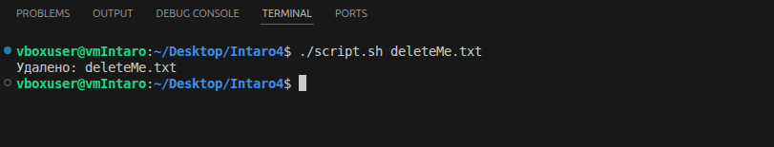
Рис.3 – Результат выполнения скрипта задания 3-1

На рисунке показан результат удаления конкретного файла, однако логика для удаления всего содержимого (*) и всего кроме (-) реализована.

Код скрипта 1:

TARGET_DIR="$HOME"

EXCLUDE_PATTERN=""
for arg in "$@"; do
if [[ "$arg" == -* ]]; then
EXCLUDE_PATTERN="${arg#-}"
break
fi
done

for item in "$@"; do
if [[ "$item" == -* ]]; then
continue
fi

FILE_PATH="$TARGET_DIR/$item"

if [ -e "$FILE_PATH" ]; then

if [[ -n "$EXCLUDE_PATTERN" && "$item" == "$EXCLUDE_PATTERN"* ]]; then
echo "Пропуск (исключено): $item"
continue
fi

rm -rf "$FILE_PATH"
echo "Удалено: $item"
fi
done

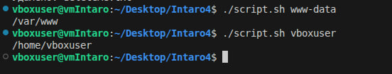
Рис.3 – Результат выполнения скрипта задания 3-2

Код скрипта 2:

#!/bin/bash

USER_NAME=$1
grep "^$USER_NAME:" /etc/passwd | cut -d: -f6

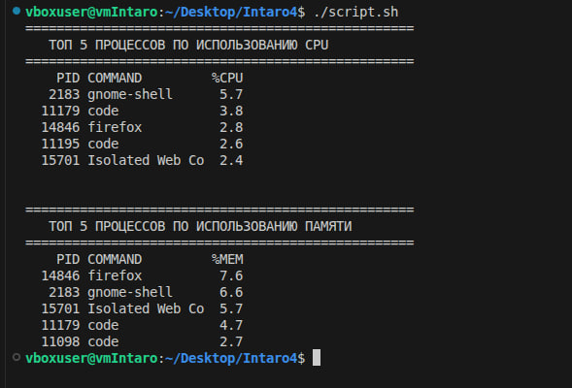

Рис.3 – Результат выполнения скрипта задания 3-3

Код скрипта 3:

#!/bin/bash

TOP_N=5

echo "=================================================="
echo " ТОП $TOP_N ПРОЦЕССОВ ПО ИСПОЛЬЗОВАНИЮ CPU"
echo "=================================================="
ps -eo pid,comm,%cpu --sort=-%cpu | head -n $((TOP_N + 1))

echo -e "\n"

echo "=================================================="
echo " ТОП $TOP_N ПРОЦЕССОВ ПО ИСПОЛЬЗОВАНИЮ ПАМЯТИ"
echo "=================================================="
ps -eo pid,comm,%mem --sort=-%mem | head -n $((TOP_N + 1))

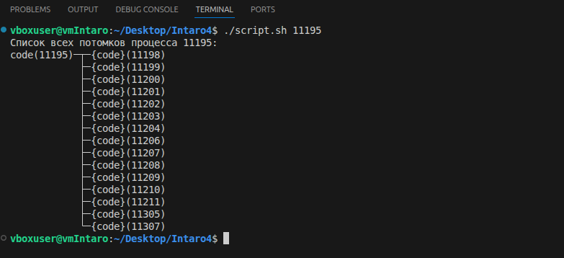
Рис.3 – Результат выполнения скрипта задания 3-4

Код скрипта 4:

#!/bin/bash
if [ -z "$1" ]; then
echo "Ошибка: Не указан PID."
echo "Использование: $0 <PID>"
exit 1
fi

PID=$1
if ! ps -p "$PID" > /dev/null 2>&1; then
echo "Ошибка: Процесс с PID $PID не существует."
exit 1
fi
echo "Список всех потомков процесса $PID:"
pstree -p "$PID"


Рис.3 – Результат выполнения скрипта задания 3-5

Код скрипта 5:

TARGET_DIR="/tmp"

FIRST_DAY_OF_MONTH=$(date +%Y-%m-01)

echo "Поиск файлов в $TARGET_DIR..."

find "$TARGET_DIR" -type f -newermt "$FIRST_DAY_OF_MONTH" -mtime +7 2>/dev/null | while read -r FILE; do

if grep -q "test" "$FILE"; then
sed -i 's/test/tset/g' "$FILE"
echo "Обработан файл: $FILE"
fi

done

echo "Работа завершена."

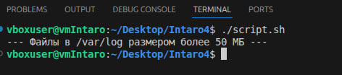
Рис.3 – Результат выполнения скрипта задания 3-6

Код скрипта 6:

#!/bin/bash
LOG_DIR="/var/log"

echo "--- Файлы в $LOG_DIR размером более 50 МБ ---"
find "$LOG_DIR" -type f -size +50M -exec ls -lh {} + 2>/dev/null | awk '{print $5, $9}'

Код скрипта 7:

if [ "$#" -lt 2 ]; then
echo "Использование: $0 '<команда>' <сервер1> <сервер2> ..."
echo "Пример: $0 'uptime' 192.168.1.10 192.168.1.11"
exit 1
fi

REMOTE_CMD=$1

shift

echo "Запуск команды: '$REMOTE_CMD'"
echo "------------------------------------------"

for SERVER in "$@"; do
echo "[Сервер: $SERVER]"

ssh -o ConnectTimeout=5 "$SERVER" "$REMOTE_CMD"

if [ $? -eq 0 ]; then
echo "Статус: Успешно"
else
echo "Статус: Ошибка выполнения на $SERVER"
fi
echo "------------------------------------------"
done

Вывод

В ходе выполнения лабраторной работы были изучены основы программирования на языке командной оболочки Bash.
Мною были освоены следующие ключевые навыки:
- Работа с переменными и окружением: изучены механизмы присваивания значений, работа с арифметическими операциями (утилиты expr и bc) и обработка пользовательского ввода с помощью read.
- Управление потоком выполнения: реализованы алгоритмы с использованием условных операторов (if-else), циклов (for, while) и операторов выбора.
- Автоматизация системных задач: разработаны скрипты для администрирования файловой системы (поиск файлов по атрибутам через find), управления процессами (ps, pstree, pgrep) и обработки системных файлов (парсинг /etc/passwd).
- Текстовая обработка: освоены инструменты потокового редактирования (sed) и фильтрации данных (grep, awk), что позволило автоматизировать поиск и замену строк в файлах по сложным критериям.
- Системное администрирование: реализованы механизмы удаленного выполнения команд через протокол SSH и мониторинг ресурсов системы (анализ логов и потребления памяти).
Практическая значимость работы заключается в понимании принципов автоматизации рутинных задач в среде Linux, что является критически важным навыком для системного администрирования и разработки ПО.

Контрольные вопросы

1. В чём отличие пользовательских переменных от переменных среды?
- Пользовательские переменные доступны только в текущем экземпляре оболочки (скрипта).
- Переменные среды (Environment variables) экспортируются и доступны всем дочерним процессам, запущенным из этой оболочки. Для превращения обычной переменной в переменную среды используется команда export.
2. Математические операции в SHELL. Поскольку оболочка воспринимает всё как строки, для математики нужны специальные утилиты:
- $(( expression )) — встроенная арифметика Bash (только целые числа).
- expr — внешняя утилита для простых операций.
- bc — калькулятор произвольной точности (поддерживает дробные числа).
3. Условные операторы в SHELL. Основная конструкция: if [ условие ]; then ... elif ... else ... fi. Также используется case для множественного выбора по шаблону.
4. Принципы построения простых и составных условий.
- Простые: проверяют один атрибут (например, -f file — проверка существования файла).
- Составные: объединяются логическими операторами:
  - -a или && (логическое И).
  - -o или || (логическое ИЛИ).
  - ! (логическое НЕ).
5. Циклы в SHELL.
- for — перебор элементов списка или диапазона.
- while — выполняется, пока условие истинно.
- until — выполняется, пока условие ложно.
6. Массивы и модули в SHELL.
- Массивы: объявляются как array=(val1 val2). Доступ к элементу: ${array[0]}.
- Модули: в Shell нет системы модулей как в Python, но можно подключать внешние файлы с функциями с помощью команды source или ..
7. Чтение параметров командной строки. Осуществляется через позиционные параметры: $0 — имя скрипта, $1, $2... — аргументы. $* и $@ — все параметры сразу, $# — их количество.
8. Как различать ключи и параметры?
- Ключи (опции): обычно начинаются с дефиса (-a, --help) и меняют поведение команды.
- Параметры (аргументы): данные, над которыми выполняется команда (имена файлов, пути, строки).
9. Чтение данных из файлов. Обычно реализуется через цикл while и команду read: while read line; do ... done < file.txt. Также можно использовать cat, awk или sed.
10. Стандартные дескрипторы файлов.
- 0 (stdin) — стандартный ввод (клавиатура).
- 1 (stdout) — стандартный вывод (экран).
- 2 (stderr) — стандартный поток ошибок.
11. Перенаправление вывода.
- > — запись в файл (перезапись).
- >> — добавление в конец файла.
- 2> — перенаправление только ошибок.
- &> — перенаправление и вывода, и ошибок в один файл.
12. Подавление вывода. Осуществляется перенаправлением в «черную дыру» Linux — специальное устройство /dev/null. Пример: command > /dev/null 2>&1.
13. Отправка сигналов скриптам. Используется команда kill -SIGNAL PID. Популярные сигналы: SIGINT (Ctrl+C), SIGTERM (завершение), SIGKILL (принудительное завершение). Внутри скрипта сигналы можно перехватывать командой trap.
14. Использование функций. Функции объявляются так: name() { ... }. Вызываются по имени. Аргументы внутри функции доступны через те же $1, $2, но они не зависят от аргументов самого скрипта.
15. Обработка текстов. Для этого используются «три кита» Unix:
- grep — поиск по шаблону.
- sed — потоковое редактирование (замена, удаление).
- awk — мощная обработка колонок и отчетов.
16. Отправка сообщений в терминал пользователя.
- echo и printf — вывод в текущий терминал.
- write — сообщение конкретному пользователю.
- wall — сообщение всем пользователям системы.
17. BASH и SHELL – синонимы? Нет. Shell — это общее название командных интерпретаторов (стандарт POSIX). Bash — это конкретная, наиболее популярная реализация Shell (усовершенствованный вариант оригинального Sh). Все скрипты Bash являются Shell-скриптами, но не все Shell-скрипты запустятся в чистом Sh, если в них использованы "башизмы".
18. PowerShell в ОС Windows: назначение и особенности.
- Назначение: автоматизация администрирования Windows и облачных систем.
- Особенности: в отличие от Bash, который работает с текстом, PowerShell основан на платформе .NET и работает с объектами. Это позволяет извлекать свойства (например, дату создания файла) напрямую, без парсинга текстовых строк.

